שם ביה"ס, רשות: | מקיף ה', אשדוד
שם המורה: | ענת ביטון
שם המדריכה: | נחמה ברבירו
שם הפעילות: | אזורי אקלים

אזורי אקלים
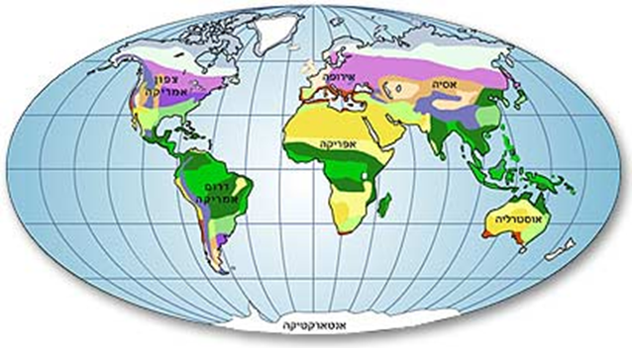

יוצרת:
ענת ביטון
מקיף ה', אשדוד – תשע"ב
בהנחיית :נחמה ברבירו – פרויקט כתו"ם

מבוא | המשימה | התהליך | סיכום | מקורות מידע

מבוא

ישנם אזורים בעולם בהם צפיפות האוכלוסייה גבוהה. לעומתם ישנם אזורים שריכוז האוכלוסייה בהם הוא דליל. ישנם גורמים שונים המשפיעים על פיזור האוכלוסייה במרחב, אך הגורמים הטבעיים הם המכריעים ביותר .
במשימה הבאה נכיר ערים שונות בעולם, נבדוק את המאפיינים הטבעיים שלהן
ונבחר את האזור שבו נרצה להתגורר בעתיד.

המשימה

במהלך הלימוד המשותף, תכירו ערים שונות בעולם, תבחנו את המאפיינים הטבעיים שלהם, תצליבו מידע עם חבריכם ולבסוף תבחרו את האזור שבו תרצו להתגורר בעתיד. עליכם לשכנע את חברכם לבוא להצטרף בדרך יצירתית.

התהליך

שלב 1 | שלב 2 | שלב 3

שלב 1
- התחלקו לזוגות
- על כל אחד מהזוגות לגשת למורה ולהגריל פתק עם קו אורך וקו רוחב של עיר בעולם . עליכם לזהות באמצעות מפה את שם העיר. (היעזרו במקורות המידע)
- עליכם ליצור תעודת זהות לעיר באמצעות שקף אחד של מצגת PP שאותה תשמרו כתמונה. עליכם להתייחס לקריטריונים הבאים:
- טמפרטורות אופייניות
- כמות משקעים שנתית
- סוגי משקעים
- מאפייני עונות השנה
- צמחייה אופיינית
- העלו את תעודת הזהות לאלבום פיקסה [את הקישור לאלבום תמצאו ב- Gmail שלכם].

שלב 2

- היכנסו לאלבום פיקסה וזהו עיר אחת לפחות שיש לה מאפיינים הדומים לעיר שלכם בהתאם לקריטריונים שבדקתם.
לאחר שמצאתם עיר תאומה עם מאפיינים הדומים לעיר שלכם גשו למפת אקלים עולמית ואמתו את האבחנה שלכם.
אם העיר שלכם והעיר התאומה נמצאים באותו אזור אקלים האבחנה שלכם נכונה ואם לא עליכם לחפש עיר אחרת שזהה לעיר שלכם.
- יחד עם הזוג הנוסף, עליכם לסכם באמצעות popplet את המאפיינים של האקלים ובנוסף לצרף קלימוגרף ותמונות המתארות את סוג האקלים המשותף שלכם.
בתשובתכם התייחסו: למשרע הטמפרטורות, כמות משקעים, סוגי משקעים, עונות השנה, צמחייה אופיינית ובעלי חיים.
את התוצר עליכם לשתף עם המורה.

שלב 3
- גשו לאוסף ב- popplet [קישור]. קראו את כל סיכומי אזורי האקלים.
- לאחר שהכרתם את אזורי האקלים העיקרים ומאפייניהם עליכם לבחור אזור שבו תרצו להתגורר בעתיד ונסו לשכנע את חברכם לבוא ולגור באזור האקלים שבו בחרתם.
הדרך והאמצעים להצגת האקלים שבחרתם נתונה בידכם, כגון: כתבה עיתונאית, סרטון, פרסומת, קומיקס, וכולי.
- את התוצרים יש לשלוח למורה עד לתאריך _______ .
- בתאריך _______ כל העבודות יוצגו בכיתה כתערוכה. כל התלמידים יוכלו לעבור ולהתרשם.

סיכום
במהלך המשימה גילנו את השפעת זווית הקרינה על כדור הארץ ,בחנו אזורי אקלים שונים בהתאם לקווי הרוחב ואת מאפייניהם ובחרנו את האזור האקלימי המועדף עלינו .
ישנם אזורי אקלים הנוחים יותר לקיומו של האדם וצפיפות האוכלוסייה בהם גבוהה, לעומתם באזורים שבהם התנאים האקלימיים מקשיים על קיום האדם ריכוז האוכלוסייה דליל יותר.

מקורות מידע
מסע במרחבי האטמוספירה –אקלים
דע מדע
Google

